# 宇观科技

考场作弊行为分析系统利用计算机视觉、图像处理、模式识别以及深度学习等技术对视频图像进行分析和理解。针对考场出现的疑似作弊行为，如偷看、左顾右盼、传纸条等，将人防、技术有效结合，防范和打击违纪舞弊行为为考生创造一个良好的考试环境。

**[考场作弊行为分析算法](http://www.yuguantech.com/products.php?CateId=21)技术解析**

1. 智能视频处理分析四大模块：

**预处理算法模块：**去除来自外界如天气、光照、目标阴影和场景中晃动等干扰，将前景目标准确地从背景中分割出来。其中背景建模，阴影的去除是最关健部分；

**目标检测算法模块：**确定目标在前景区域中的具体位置，对于考场，分割算法能够将表示考生的前景区域进行分离，得到每个目标所在的位置，并对每个目标进行识别或分类。

**目标跟踪算法模块：**主要是对场景中多个目标进行跟踪，计算出目标在每帧图像上的二维位置坐标，将同一目标在连续帧中的位置坐标连接起来形成目标的运动轨迹。

**高层信息处理模块：**根据目标的分类和运动轨迹等中层信息，就可进行更高层的信息处理，包括对目标的行为进行分析以及目标之间的行为组合起来形成的复杂事件的分析与检测。

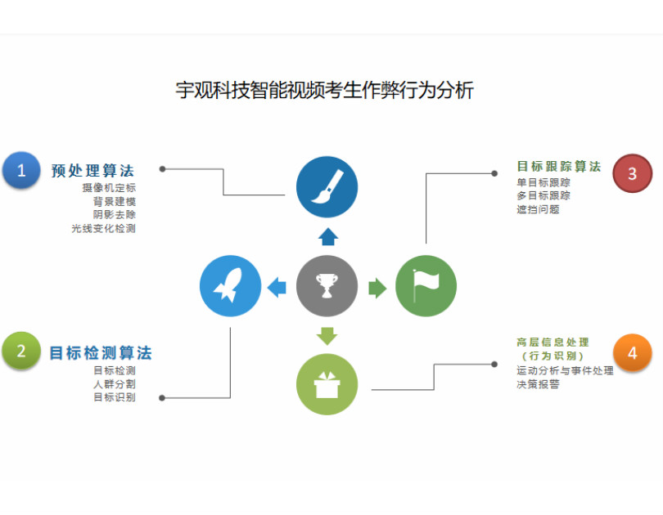

1. 对于考场现场出现身体遮挡或严重遮挡问题解决：

当我们在做人群分割时，会遇到部分考生的身体存在遮挡或严重遮挡，对于这种情况，宇观科技为了保证模型的稳定性，在对模型中每个基元的活动性做了一定的限制，并对不同的身体姿态进行建模，模型被用来完成检测及分割任务。有效避免检测过程中匹配误差的扩大。

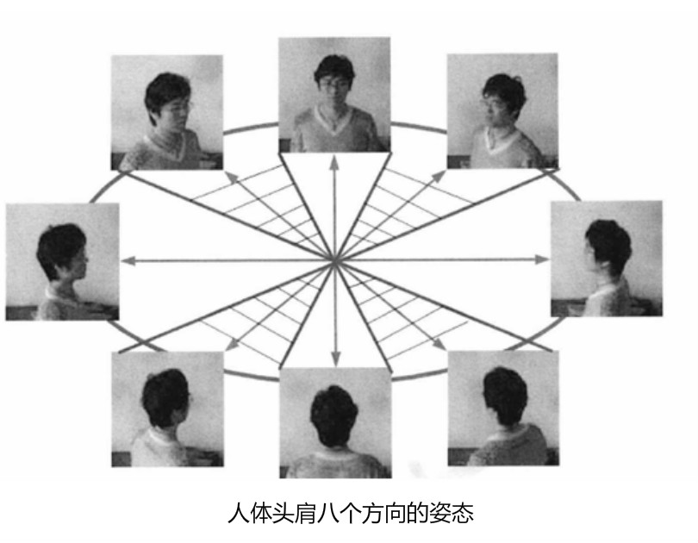

从人体运动特性来看，人体的姿态方向通常与其行进方向相互垂直。根据人体姿态文峰，采用相应的模板进行匹配。因此通过检测考生的运动方向，结合其人体姿态方向，来生是否存在疑似作弊行为。

视频监控考生作弊行为分析算法应用场景：  
线下各类考试场景如高考、职业资格考试、驾考笔试等；线上各类考试等；